

PÁLYÁZATI ADATLAP

KÜLFÖLDI SZAKMAI GYAKORLATON VALÓ RÉSZVÉTELHEZ

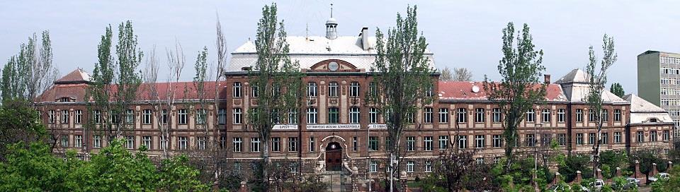

Kérjük, hogy az adatlapot számítógéppel töltsd ki!

Személyes adatok

Vezetéknév
Keresztnév
Születési hely,dátum
E-mail cím
Mobilszám
Személyigazolvány szám
Anyja leánykori neve
Szülő elérhetősége
Lakcím

Fénykép

Szakmai háttér

Szakmai ágazat/ speciaizáció

Évfolyam/osztály

11. | 12. | 13. | 14.

Az alábbi szakmai tevékenységekben vagyok jártas:

Képes vagyok az alábbi szerszámokat,gépeket, műszereket és programokat használni:

Szakmai készségek, amelyeket a gyakorlat alatt fejleszteni kívánok:

A szakmámra vonatkozóan különösen érdeklődöm:

Egyéb adatok

Idegen nyelvi tudás szintje
A.1., A.2., B.1., B.2., C.1.,

Nyelv | Beszélt | Írott
Angol
Német
Egyéb:

Hobbi, érdeklődési kör:

Személyes céljaim a külföldi tartózkodás alatt (kulturális, nyelvi, szabadidős)

Egyéb információk egészségi állapotra (allergia, állandó gyógyszer), étkezésre vonatkozóan:

